Изобразительная деятельность

Подготовили воспитатели:
Митрофанова С.А., Белова Е.Н.

«Баночка светлячков»

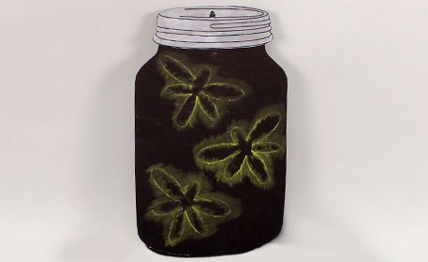

Хотим рассказать вам об одной интересной нетрадиционной технике рисования. Чтобы нарисовать банку со светлячками как на фото, вам потребуется лист плотной бумаги темного цвета (синего, фиолетового или черного). Также вам понадобится обычный мел (тот, которым рисуют на асфальте или доске). Воспользуйтесь нашими готовыми шаблонами банки и светлячков.
Трафареты насекомых, вырезанные из картона, надо обвести по контуру на темной бумаге и растушевать края изображений с помощью ватной палочки. Таким образом вы создадите "эффект свечения".

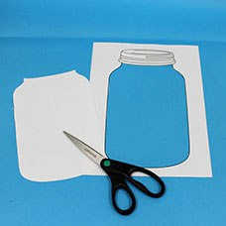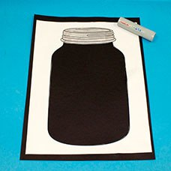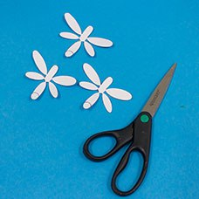
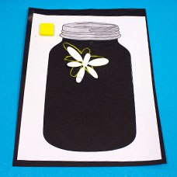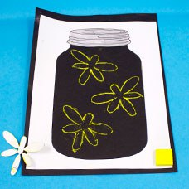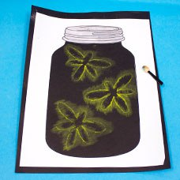
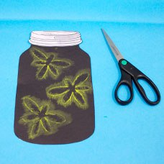

Желаем успехов!

